VZ 20180323 clanok w. momsga
Valné zhromaždenie MOMS v Galante .
Rokovanie Valného zhromaždenia Miestneho odboru Matice slovenskej v Galante, sa konalo
dňa 23.03.2018 v DMS Galanta pre MČ Javorinka, MČ Hody a Galantu v DMS Galanta.
Rokovanie Valného zhromaždenia prítomní otvorili zaspievaním hymny SR „Nad Tatrou sa blýska“ Spev účastníkov bol prvým spoločným príspevkom k rokovaniu a ku kultúrnemu programu. Na začiatku kultúrneho programu pani Alena Kumprechtová PaedDr predniesla mozaiku posolstiev slovenských básnikov-vlastencov 19.20.a 21.storočie na čele s P.O. H. HVIEZDOSLAVOM, S. DILONGOM, VEIGLOM, J. PAVLOVIČOM pod honosným názvom „Za ruky sa držme – majme srdcia družné“ Na záver z vlastnej tvorby báseň „Ľudová pieseň – Boží dar“ Svojim prednesom a výberom básní mimoriadne vystihla význam odkazu básnikov pre súčasnosť. Všetci sme úprimne zatlieskali a ďakujeme !!!
V druhej časti programu domáca spevácka skupina „ Javorinka “ spievala ľudové piesne o Slovensku
V piesni „Hoľazne ...“ s pod Papradna. Vynikajúci viac hlasný spev uchvátil prítomných a odmenili ich neutíchajúcim potleskom.
Pracovnú časť rokovania otvoril JUDr. Daniel Miženko, privítal hostí p. Petra Pašku primátora mesta Galanta a pani Zlaticu Gažovú riaditeľku DMS Galanta.
Pod vedením JUDr.Daniela Miženku VZ schválilo program rokovania a zvolilo pracovné komisie.
Z príležitosti 85. Ročného výročia založenia MO MS v Galante Ing. Pavel Lehotský predniesol správu „ Spomienka na zakladajúcu schôdzu MO MS v Galante 12.03.1933“
Správu o činnosti MO MS v Galante za rok 2017 predniesol Ing. Pavel Lehotský a úvode povedal: Sústavným zámerom výboru je stretávať sa so všetkými členmi, zjednocovať ich a uvedomovať si spolupatričnosť v Matičnom hnutí. Chceme tak plniť odkaz z roku 1863 od prvého predsedu MS Štefana Moyzesa, biskupa rim. kat. cirkvi a prvého podpredsedu MS Karola Kuzmányho, biskupa e.c.a.v / t.č.-superintendent/ a preto majú aj svoje miesto na našej informačnej tabuli. Spoločnosť dnes je už zmenená – má rôzne konfesie, ale základné ustanovenie zo zákona o Matici slovenskej /68 Zákon z 13.februára 1997 / §2 „...rozvoj kultúry, upevňovanie slovenského vlastenectva a vzťah k slovenskej štátnosti ...“ chceme s podporou našich členov a občanov mesta Galanta na našich podujatiach aj naďalej rozvíjať. V nasledujúcom stručne zhodnotil podujatia.
1/ Valné zhromaždenie MOMS Galanta sa uskutočnilo 14.15 a 17.03.2017. Ako volebné voľbami nových členov výboru, predsedu a predsedníčky DV na 4 ročné obdobie.
2/Večer s piesňami Gejzu Dusíka 11.mája 2017 na podujatí sme pripomenuli 110 výročie narodenia G. Dusíka. Organizáciu, prípravu a scenár pripravil Ing. Kmeť a obohatil ho o pridanú hodnotu - sprievodné slovo k tvorbe G. Dusíka, ktoré si pripravila p. Mgr. Hudáková. Na začiatku účinkovali študenti gymnázia Janka Matúška a žiaci hudobnej školy J. Hazdna.Karolína Takáčová zaspievala pieseň „Letelo vtáča nad nami....“ Oliver Jablončík spieval pieseň „Podaj mi rúčku .“ V duete sa predstavili piesňou „Zatancuj si so mnou holubička ...“ V závere úvodnej časti spev našej matičiarky pani Vierky Križanovej . „Tak nekonečne krásna“ „Nečakaj ma už nikdy“ „Biele margarety“ „Rodný môj kraj“sprevádzal hrou na harmonike p. V. Bango V preplnenej „Domovine“ v ďalšej časti večera nás hviezdy skutočne viedli a prežívali sme krásu slovenskej hudby, spoločne spievali piesne podľa vlastného výberu. Náš spev sprevádzal hrou na harmoniku autor a vedúci projektu Ing. Ľubomír Kmeť – vďaka jemu a Vám všetkým ktorí ste vytvorili mimoriadne prostredie krásy a spolupatričnosti.
3/ Tretí roč. mestského kola „Súťaž v čítaní z knihy rozprávok“
pre žiakov ZŠ. I. stupňa zorganizoval MO MS Galanta dňa 15.júna 2017.
V treťom ročníku súťažili celkom 16 žiaci zo: ZŠ s MŠ Trstice, ZŠ s MŠ Horné Saliby,
ZŠ sídl. SNP, ZŠ G. Dusíka a nový účastník súťaže ZŠ Dolné Saliby. Úroveň súťaže bola veľmi dobrá všetci dokonale pripravení, a úryvok z rozprávky čítali ako rozprávači tak, že zaujali aj prítomné obecenstvo. Súťaž zaujala žiakov a pedagógov, Dovoľte mi poďakovať za obetavú prácu ved. projektu JUDr. D. Miženkovi.
4/ Vatru zvrchovanosti 21.07.2017 tradične v átriu DMS organizoval MO MS v spolupráci s DMS. Túto historickú udalosť si v 25 ročnom výročí pripomenuli obyvatelia Galanty a jej okolia. Do átria Domu Matice slovenskej v Galante prišlo viac ako 140 občanov, ktorí pri zahájení podujatia zaspievali hymnu SR spolu s členmi súborov. Po privítaní účastníkov a čestných hostí sa k prítomným prihovorili naši hostia Marian Tkáč, predseda Matice slovenskej a Tibor Mikuš predseda Trnavského samosprávneho kraja. Pri zapaľovaní vatry znel spev hymnickej piesne „Kto za pravdu horí“. Spievali ju všetci účastníci spolu s členmi súborov Nádej z obce Košúty, Pustakerčanky z obce Pusté sady a Rozmarín z obce Šintava. Súbory svojím spevom vytvorili potom pre prítomných výbornú náladu.
5/ „70 rokov historických návratov“ konferencia sa konala 14.októbra 2107 v DMS Galanta, pripravil a zorganizoval ju MOMS. Na príprave sme začali pracovať v 06/2017.Príprava bola náročná. Konferencie sa zúčastnili desiati prednášatelia, ktorý program a cieľ konferencie považovali za potrebný a svoje príspevky predniesli bez nároku na honorár! Z úvodného slova konferencie: „Miestne odbory Matice slovenskej na južnom Slovensku si v roku 2017 na svojich podujatiach pripomínajú historickú udalosť. Sedemdesiate výročie návratu Slovákov do vlasti svojich predkov Československej republiky. Po skončení druhej svetovej vojny a porážke fašizmu víťaznými mocnosťami sa vrátili Slováci z južných krajov Rakúsko – Uhorskej monarchie alebo z Maďarska. Vrátili sa aj občania Česko - Slovenska násilne vyhnaní zo svojich domovov od roku 1938 do 1945 počas okupácie Južného Slovenska Maďarským okupačným vojskom.“Ing. Viliam Oberhauser, prvý podpredseda Matice slovenskej, ktorý mal vo svojej pôsobnosti aj problematiku postavenia Slovákov na národnostne zmiešaných územiach Slovenskej republiky otvoril konferenciu. Ako garant konferencie zhodnotil jej význam:Prednášatelia vo svojich príspevkoch neskreslene bez dobovej autocenzúry podávajú pamäti priamych účastníkov udalostí. Je to veľmi významné, lebo je potrebné zachovať dobové svedectvá ľudí pre mladšie generácie. Výstupom z konferencie je Zborník na 64 stranách a jeho elektronická verzia je dostupná na www.matica.sk, www.pitvaroš.sk, a http://slovaci-z-madarska.spolok.eu/,Na konferenciu sme doteraz zaznamenali veľmi dobré hodnotenie od priamych účastníkov.
6/ „Večer s dolnozemskými piesňami“. V Dome Matice Slovenskej dňa 9. Novembra 2017 o 17 tej hodine tradičné podujatie DMS Galanta „Zaspievajme si spolu“ dostalo nový rozmer sprievodného slova k piesňam ,ktoré sú v programovom celku podujatia. Piesne na tomto podujatí boli venované vlastne spomienke na sedemdesiate výročie návratu Slovákov do ČSR a zaspievala ich spevácka skupina „Spievanky“ s MOMS Matúškovo. Moderátorka večera pani Mgr. Mária Hudáková oboznámila poslucháčov s významom a príležitosťami, pri akých boli piesne spievané. Speváckej skupine Ing. Ľubomír Kmeť v mene MOMS Galanta odovzdal diplom s poďakovaním za ich účinkovanie na podujatí, ďakujeme spevákom všetci. Ďakujeme členom výboru MOMS Matúškovo a iniciatíve ich tajomníčky Mgr. Kasalovej, že sa im podarilo založiť „Spievanky“. Súboru prajeme veľa úspechov v ďalšom účinkovaní. Posledná ďakovačka patrí Ing. Kmeťovi a jeho harmonike. Za námet, scenár a organizáciu podujatia, za nezištnú obetavú prácu pri nácvikoch piesní.
7/ „Jozef Miloslav Hurban – po jeho stopách v roku 2017“
Dňa 22.09.2017 sa uskutočnil zájazd - „Jozef Miloslav Hurban – po jeho stopách v roku 2017“, ktorý organizoval MO MS v Galante pre základné školy a Gymnázium Janka Matúška v meste Galanta. Na dvoch autobusoch krátko po ôsmej hodine sa vydalo na cestu 76 žiakov v sprievode štyroch pedagógov a dvoch členov MO MS: Súčasťou projektu bol autobusový zájazd a návšteva múzeí v Hlbokom a Myjave a vojenská prehliadka z príležitosti Dňa Ozbrojených síl SR na Námestí M. R. Štefánika v Brezovej pod Bradlom.Žiaci sa na zájazde zúčastnili aj fotosúťaže. Témou súťaže bolo fotografiami vyjadriť poznatky na zájazde a spolužiakov. Komisia udelila trom súťažiacim diplom a sladkú odmenu za účasť. Realizácia projektu a zájazd splnil svoj cieľ. Žiaci si doplnili znalosti o histórii slovenského národa v múzeách a oboznámili sa ukážkami Ozbrojených síl Slovenskej republiky na ich dni v Brezovej pod Bradlom.
V závere hodnotenia roku 2017 sa chcem poďakovať členom MOMS Galanta a členom výboru, ktorí nezištne pracovali na uskutočnení podujatí.
Z poverenia výboru Ing. Miženko a Ing. Lehotský odovzdali 17-násť Pamätných listov z príležitosti 85. Výročia založenia MO MS v Galante členom obnoveného výboru MS na VZ dňa 11.01.1990 a predsedom výboru k dnešnému dňu.
Spresnený plán činnosti na rok 2018 predniesol Ing. Ľ. Kmeť.
VZ schválilo uznesenie a skočilo sa hymnickou piesňou „Kto za pravdu horí...“
Potom všetci účastníci vo výstavnej miestnosti DMS sa zúčastnili podujatia „Piesne o jari“
Podujatie pripravil Ing. Ľ. Kmeť a sprievodné slovo Jarka Kováčová členovia výboru. V dobrej nálade a pri dobrom občerstvení podujatie takmer nemalo konca.

Text: P. Lehotský; fotografie M. Horňáková a Ing. Ľ. Kmeť

DSCF0784 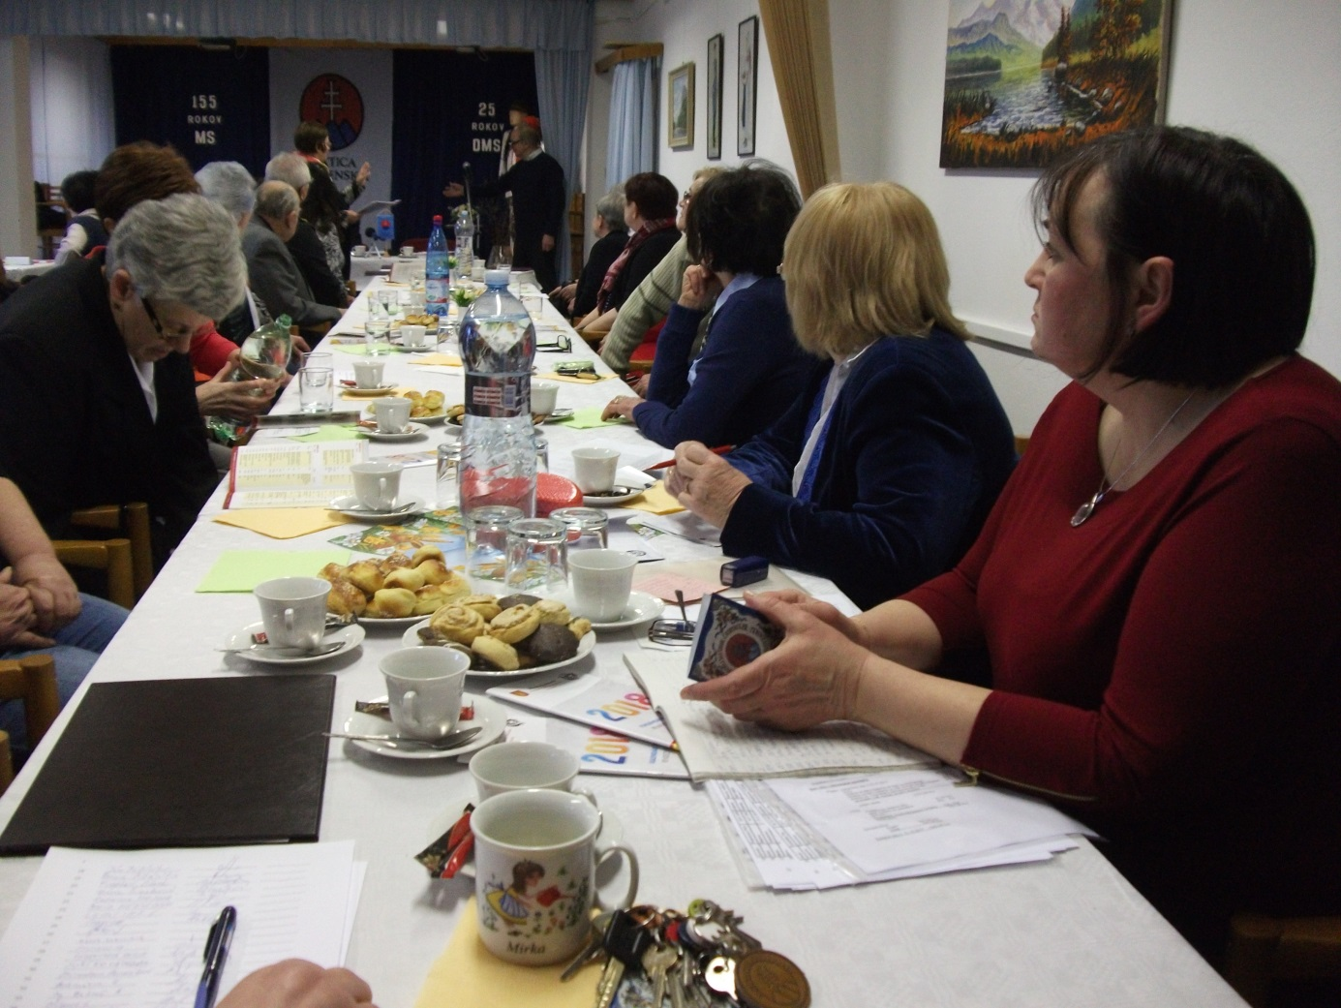
DSCF0801 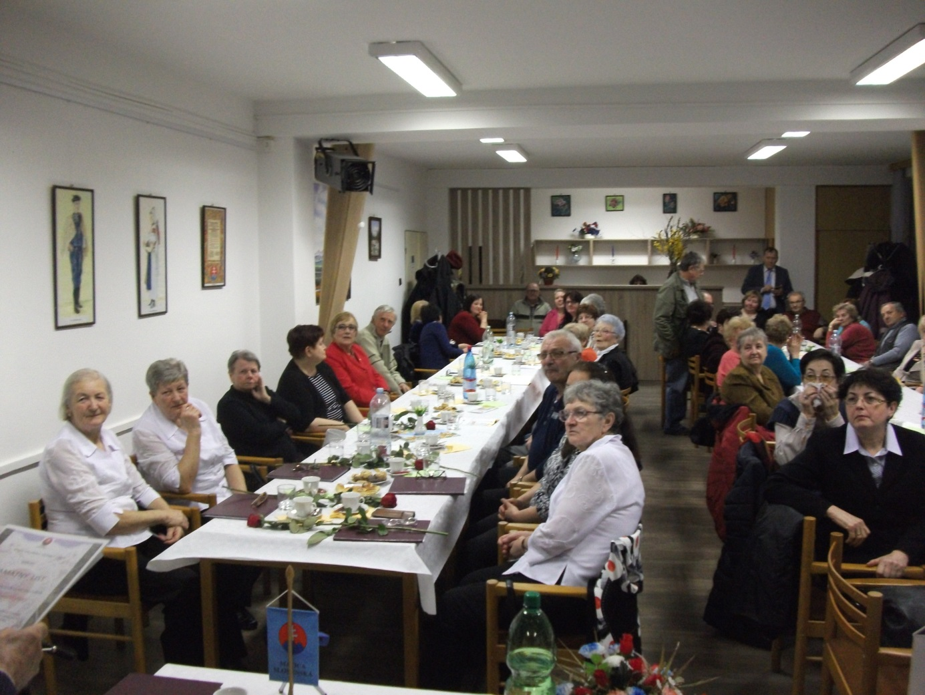
DSCF0804 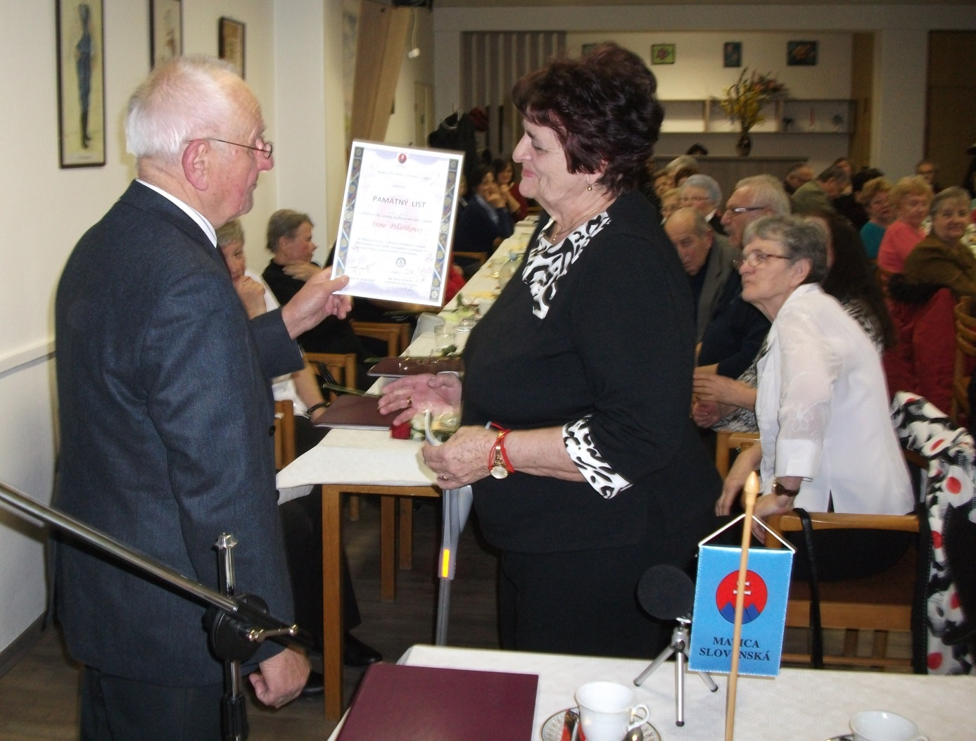
DSCF0808 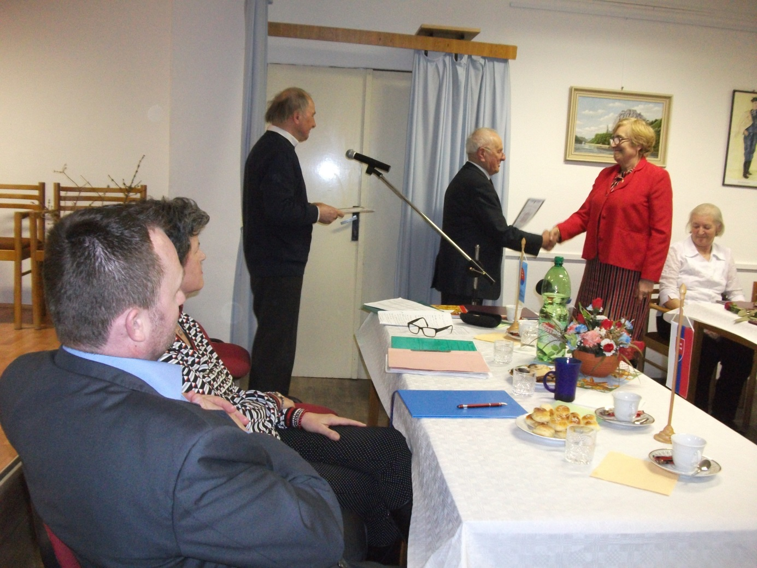

20180323_171446 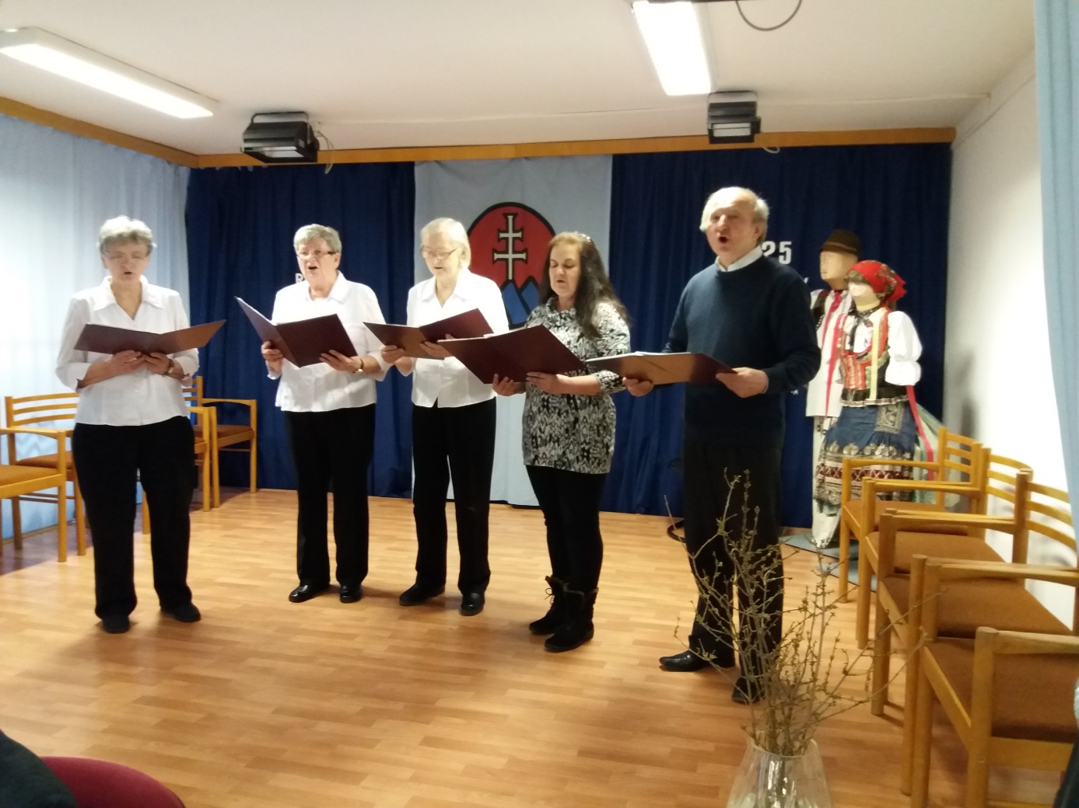
20180323_171503 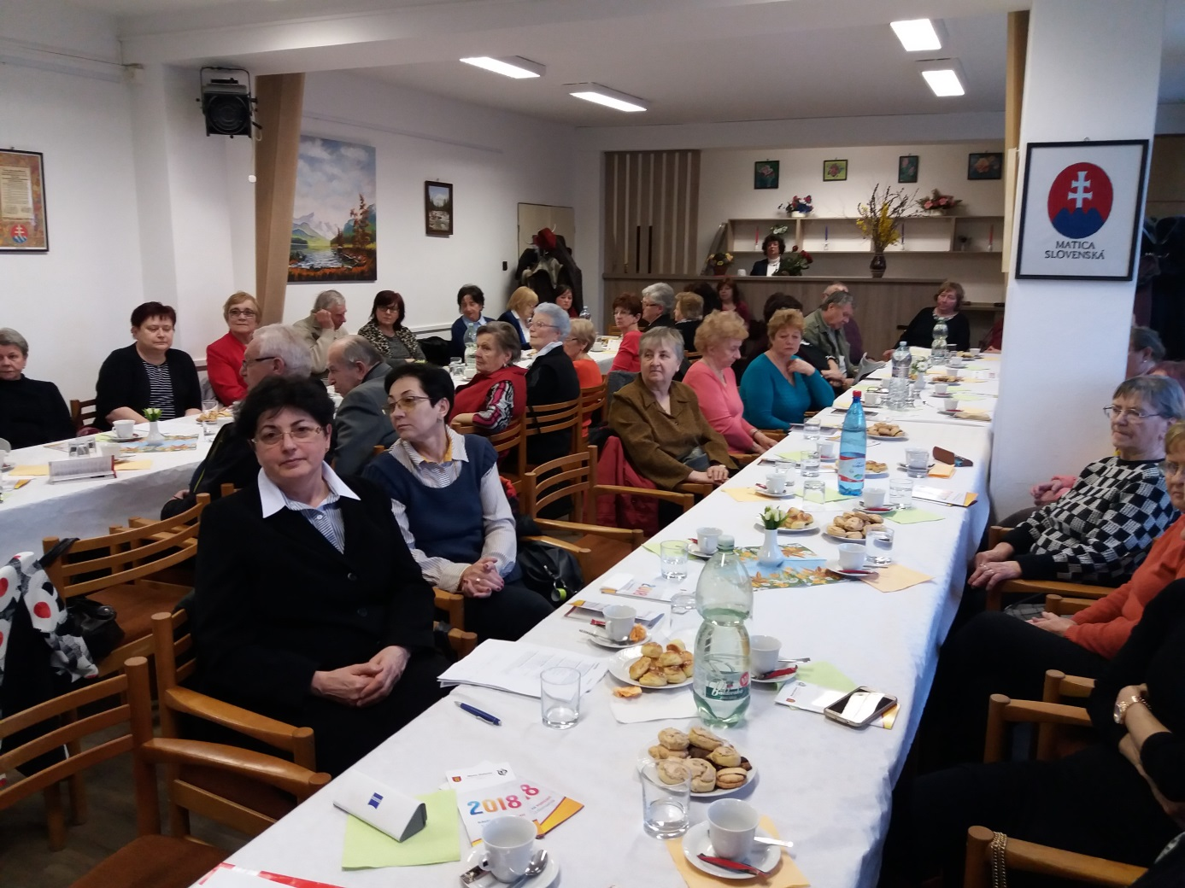
20180323_171518 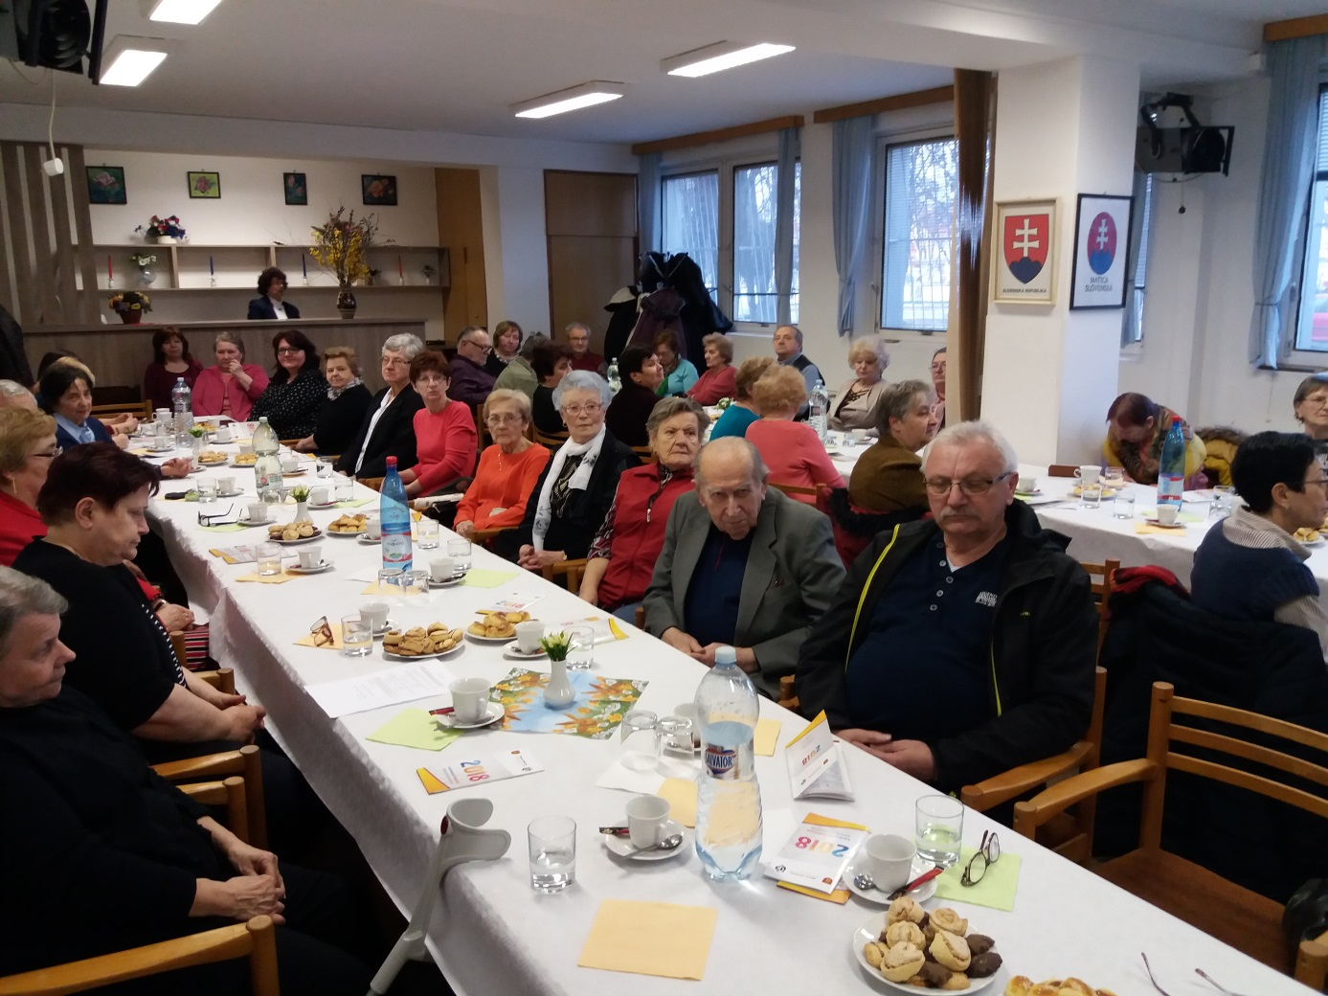
20180323_171533 